Junções e suas funcionalidades no MySQL
Daniel Trindade Cavalcanti
Curso Tecnólogo em Análise de Sistemas – Instituto Federal Sul Rio-Grandense(IFSUL) – Campus Sant’Ana do Livramento
(55)3242-9090 – Sant’Ana do Livramento – RS– Brasil
danielkx25@gmail.com

Abstract. This article focus on describing some possible joins to be used in a SQL database, to obtain informations from tables in and efficient and easy way. In it, three of these joins will be mentioned: Inner Join, Left Join and Right Join.
Resumo. Este artigo visa descrever algumas possíveis junções a serem utilizadas em um banco de dados SQL, para se obter informações de tabelas de uma forma eficiente e fácil. Nele serão mencionadas sobre três dessas junções: Inner Join, Left Join e Right Join.

1. Introdução

Os famosos joins, ou junções em português, são ferramentas que facilitam muito a vida dos desenvolvedores que pretendem relacionar informações em tabelas de bancos de dados. Neste artigo 3 dessas junções serão explicadas visando prover um melhor entendimento desse tema.

2. Inner Join

Com o inner join, podemos relacionar dados comuns de duas tabelas, desde que eles estejam ligados por uma chave estrangeira para terem uma relação. Um exemplo seria juntar a tabela employees com a tabela dept_emp para saber qual o número do departamento de cada empregado, como podemos ver no código e no resultado abaixo.

Código:
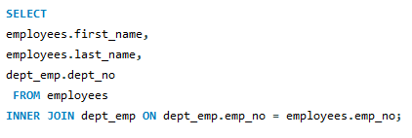
Figura 1: Código Inner Join

Resultado:

Figura 2: Tabela Inner Join

3. Left Join

O left join faz uma junção no mesmo estilo do inner join só que podem ocorrer resultados nulos, pois ele vai relacionar as linhas da tabela da esquerda com as da direita, com a possibilidade de como no nosso exemplo haverem linhas que não batem com nenhum resultado na tabela da direita. Ou seja, nesse tipo de junção não há necessidade de os registros nas duas tabelas baterem. Veja o exemplo abaixo com a tabela employees e dept_manager, todos os funcionários são emplyees mas não necessariamente gerenciam algum departamento.

Código:
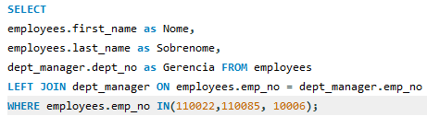
Figura 3: Código Left Join

Resultado:

Figura 4: Tabela Left Join

4. Right Join
Assim como o left join, só que ao contrário, o right join permite relacionar uma tabela da direta com uma da esquerda permitindo que haja campos nulos na tabela da esquerda, complementando um pouco mais o nosso panorama sobre geração de tabelas. No exemplo abaixo podemos ver um departamento que foi recém criado e ainda não tem um manager.

Código:
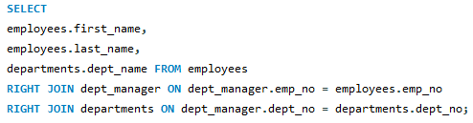
Figura 5: Código Right Join

Resultado:

Figura 6: Tabela Right Join

5. Conclusão
Com base no que foi mostrado acima, podemos concluir que atualmente, os joins são essenciais para desenvolvedores conseguirem fazer uma relação concreta de informações contidas em linhas de tabelas de bancos de dados. Sendo assim, indispensáveis na hora de se executar esse tipo de operação.

Referências

Silvio Normey Gomez , “SQL – Structured Query Language (Linguagem de consulta estruturada) Introdução”. Disponível: http://tics.ifsul.edu.br/santanadolivramento/pluginfile.php/17742/mod_resource/content/1/SQL_Introducao.pdf. Acesso: Março/2021

Guilherme Seabra, “Joins em SQL”, 18 Jan 2018. Disponível: https://imasters.com.br/banco-de-dados/joins-em-sql. Acesso: Março/2021
Fernanda Sallai, “SQL JOIN: Entenda como funciona o banco de dados”, 2014. Disponível: https://www.devmedia.com.br/sql-join-entenda-como-funciona-o-retorno-dos-dados/31006. Acesso: Março/2021

